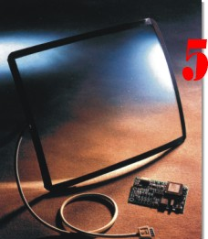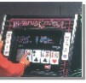
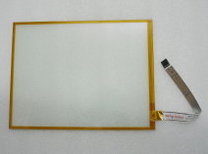

產品技術規格

尺寸齊全
供應6"~20" LCD適用之平面式觸控屏；9"~29" CRT適用之曲面式觸控屏。亦可接受客戶特殊尺寸訂製。各尺寸觸控屏均有亮面(Polish)、霧面(Etch)及超霧面(Industrial)等三種不同表面處理可供選擇。

防護性高
電容式觸控屏不易受環境污染源的干擾，可防靜電、輻射、水、火、反光、灰塵、油污及防腐蝕。依國際電子製造協會(NEMA)的電器產品承受惡劣環境能力的評比標準，電容式觸控屏的防刮純玻璃材質可獲NEMA4的最高指數。

Capacitive 電容式觸控屏屬於MicroTouch全球唯一專利，以人體靜電感應之觸控技術。純玻璃材質，表面電鍍一層特殊防刮保護層，足以對抗惡劣環境中之各種干擾源，因此其可適用之環境廣泛，如：金融商業(Banking)─ATM銀行櫃員機、自動提款機、股票交易系統。銷售/查詢(POS/POI)─點餐、購物、售票、路線查詢、風景名勝導覽。電玩/娛樂(Gaming/Entertainm
ent)─樸克牌、麻將、卡拉OK點歌系統、汽車導航系統(GPS)、液晶電腦(Panel PC)、影像電話(Video Phone)等。是公共區域應用的最佳選擇。

超高執行效能
電容式觸控屏只需要3ms的觸摸感應時間，感應靈敏、高解析度(隨螢幕解析度做調整)、高精確度(±1%)、高透光率(95%)。玻璃內層特殊之電鍍層可阻隔來自螢幕之輻射，兼具護目鏡之護眼功能。智慧型控制器(Controller)可儲存於各解析度之校正值，一經校正，即使變換解析度毋須重新校正。

相容性 MicroTouch提供MS-DOS、Windows 3.1、Windows 95、Windows 98、Windows NT、Windows CE、Macintosh、Unix、Qnix、OS2等作業平台的TouchWare驅動程式，讓您可輕易的開發觸控應用軟體。

